HƯỚNG DẪN SỬ DỤNG TOOL KÍ SỐ
Lưu ý:
- Tool chỉ dùng cho máy có mạng internet mà không qua proxy. Trường hợp máy có proxy dùng tool kí cũ sử dụng firefox hoặc edge.
- Hỗ trợ sử dụng song song cả tool cũ và mới, mỗi phiên bật máy tính chỉ kí theo 1 tool, cần restart lại máy nếu muốn chuyển tool khác. Nên remove tool cũ nếu ko sử dụng.
- Web nếu không tìm thấy tool kí số sẽ hiển thị popup thông báo và hướng dẫn . Sau khi cài xong tool kí số cần đăng xuất và đăng nhập lại vinvocie.
- Số lượng hóa đơn phát hành tối đa 300 hóa đơn. Tool sẽ tự chia thành 20 hóa đơn, chờ web xoay cho đến khi phát hành hết 300, không f5 hay refresh trang.
- Tool tự động khởi động cùng win, lưu password cho 1 phiên bật máy.
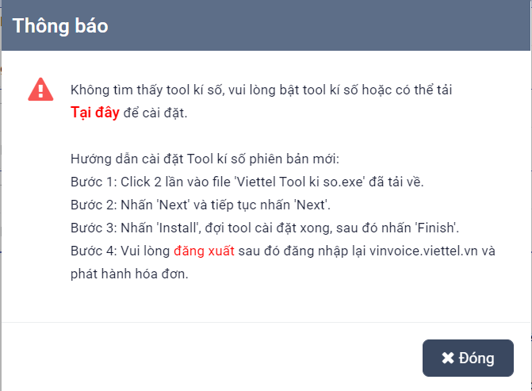

- Hướng dẫn cài đặt

Bước 1: Tải Tool kí số https://sinvoice.viettel.vn/tai-ve
Mục
, và lưu về máy (không để ở desktop dễ nhầm với shortcut).
Bước 2: Click 2 lần vào bộ cài.
Bước 3: Nhấn “Next”
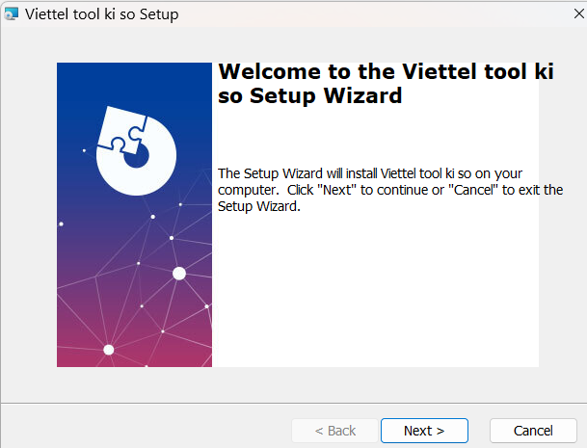

Bước 4: Nhấn “Next”

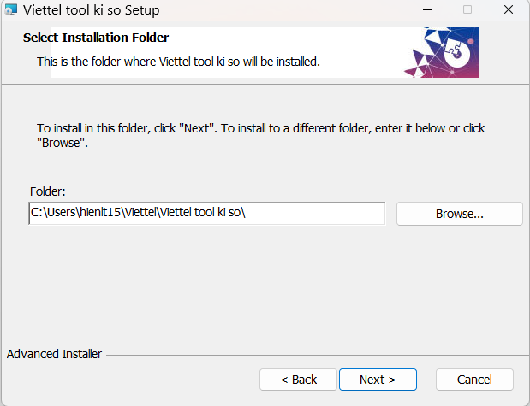
Bước 5: Nhấn “Install”
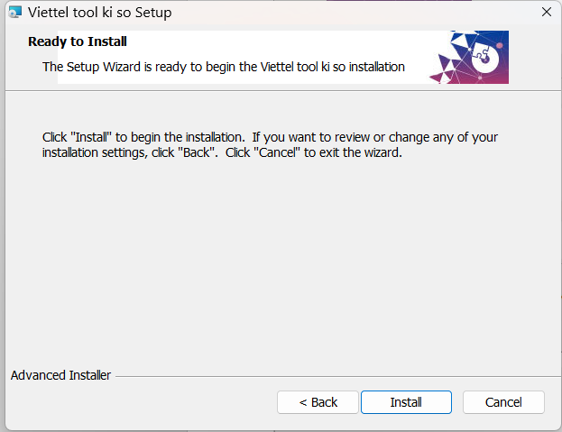

Bước 6: Đợi cài đặt và “Finish”
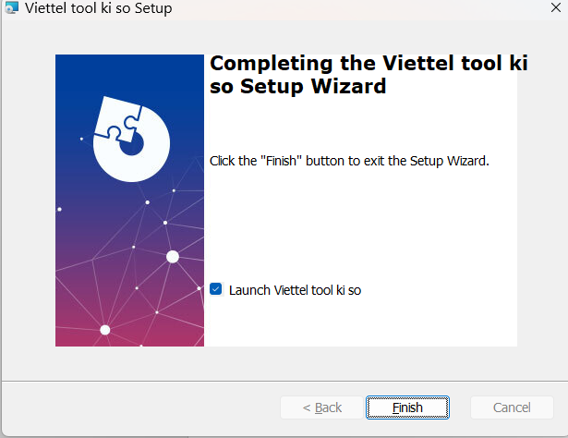
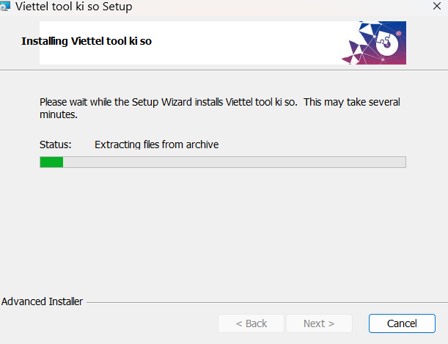
- Đợi cài đặt hoàn thành

- Hướng dẫn import cert khi có chứng thư số mới

Bước 1. Đăng nhập vào web https://vinvoice.viettel.vn/, vào menu Quản lý phát hành -> Khởi tạo thông tin Doanh nghiệp
Bước 2: Click vào buton “Thêm mới”.
Bước 3: Chọn Loại chứng thư số là : USB-TOKEN, và chọn boton “Tải lên từ tool”.

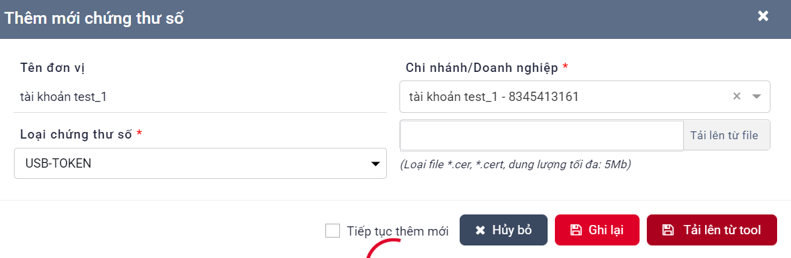
Bước 4: Cửa số danh sách CTS xuất hiện , chọn Chứng thư số cần import và bấm “Lựa chọn”. Tool sẽ tự import và bật hoạt động cts import.

